**دفترچه محاسبات Gusset Plate میانی (جوشی - ویژه)**

**مهاربند : 2U14 زاویه: ˚24.9**

|  |  |
| --- | --- |
| مشخصات مهاربندBrace Properties | |
| Hbr = 14 cm | Section : 2U14 |
| twbr = 1 cm | Wbr = 13 cm |
| Fybr = 2400 kg/cm2 | tfbr = 1 cm |
| Iy=861.7 cm4 | 24.9˚ :θ زاویه با افق |

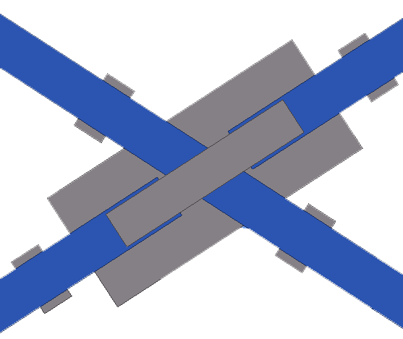

|  |  |
| --- | --- |
| مشخصات اجزای اتصالConnection Properties | |
| Fus = 3700 kg/cm2 | Fys = 2400 kg/cm2 |
| مقاومت نهایی کششی فلز الکترود Fue = 4200 kg/cm2  ضریب بازرسی جوشΦ =0.75 | |

**طراحی گاست میانی**

محاسبه نیروهای طراحی اتصال :

مطابق بند (10-3-9-2-3-4 الف ) مبحث دهم مقررات ملی ساختمان ، مقاومت کششی مورد نیاز اتصال های قطری مهاربندی ، شامل اتصال تیر به ستون اگر بخشی از سیستم مهاربندی باشد باید حداقل برابر با کمترین دو مقدار زیر باشد:

* در طراحی به روش تنش مجاز 0.6FyeAg
* حداکثر نیرویی که بر اساس تحلیل سازه ، سیستم باربر جانبی می تواند به مهاربند منتقل نماید. (حداکثر نیروی حاصل از ترکیب بار تشدید یافته )

قسمت اول از بند فوق ظرفیت مهاربند است که برابر است با :

Ag =40.7 cm2

Fye = 1.15Fybr =2760 kg/cm2

نیروی کششی داخل مهاربند (ظرفیتی) Pt1 = 0.6FyeAg = 67.4 ton

حداکثر نیروی حاصل از ترکیب بار تشدید یافته (قسمت دوم از بند فوق) برای ترکیب بار

برابر است با :

نیروی کششی داخل مهاربند (ترکیب بار تشدید یافته) Pt2 =0 ton

-------------------> Pt = Min (Pt1 , Pt2 ) =67.4 ton

مطابق بند (10-3-9-2-3-4ب ) مبحث دهم مقررات ملی ساختمان ، در صورتی که مهاربند ظرفیت کششی بند الف را دارا بوده و قابلیت سازگاری با دوران های غیرالاستیک حاصل از تغییر شکل های پس از کمانش در آنها تامین شده باشد، رعایت این بند الزامی نیست. پس در این دفترچه نیز به دلیل رعایت خط آزاد خمش نیازی به رعایت بند (10-3-9-2-3-4ب ) نیست.

مطابق بند (10-3-9-2-3-4 پ ) مبحث دهم مقررات ملی ساختمان ، مقاومت فشاری مورد نیاز اتصال های مهاربندی باید بر اساس حالت حدی کمانش تعیین شود. این مقاومت را می توان حداقل برابر با 1.25Pn در طراحی حالات حدی و یا 1.25FaAg  در طراحی تنش مجاز در نظر گرفت. Pn ظرفیت فشاری اسمی عضو قطری مهاربند و Fa  تنش فشاری مجاز آن است.

برای محاسبه Fa ابتدا باید مقدار max λ باید محاسبه گردد:

Lbr = 665 cmطول مهاربند

rx = 5.4 cm , ry = 4.6 cm ----------> r = Min (rx , ry ) = 4.6 cm

مقدار K=1 در نظر گرفته می شود.

max = KL/r = 144.5 λ

$$C_{c}=\frac{6440}{\sqrt{F_{ybr}}}=131.5$$

اگر max ≤Ccλ

$$F.S=1.67+0.375\left(\frac{λ_{max}}{C_{c}}\right)-0.125{\left(\frac{λ_{max}}{C_{c}}\right)}^{3}=-$$

$$F_{a}=\frac{1}{F.S}\left[1-\frac{1}{2}{\left(\frac{λ_{max}}{C_{c}}\right)}^{2}\right]F_{ybr}=-kg/{cm}^{2}$$

اگر max >Ccλ

$$F_{a}=\frac{105*{10}^{5}}{λ_{max}^{2}}=503kg/{cm}^{2}$$

------------> Pc = 1.25FaAg = 26 ton

محاسبه ساق و طول جوش مهاربند به ورق گاست میانی :

تعداد خط جوش nw = 4

min ساق جوشDbrmin =0.5 cm

max ساق جوشDbrmax=1 cm

انتخابی ساق جوشDbrm=0.8 cm

Lwbrm = Pt / (0.3 Fue * 0.707Dbrm Φ.nw)=31.5 cm ---------------------> Lwbrm =32 cm

محاسبه مشخصات هندسی ورق گاست میانی:

ضخامت گاست میانی برابر ضخامت گاست انتهایی در نظر گرفته می شود:

tsm = ts =1.5 cm

گاست میانی با توجه به ضخامت آن باید بتواند نیروی کششی Pt را تحمل نماید :

bm = Pt / (tsm*0.6Fys)=31.2 cm -----------------------> bm =35 cm

طول گاست میانی برابر خواهد بود با :

Lm = 2 Lwbrm +2 Wbr =99.2 cm -----------------------> Lm =100 cm

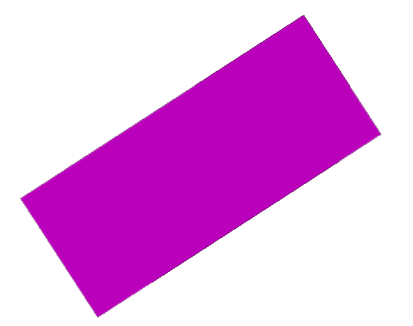

Lm

bm

tsm

مشخصات هندسی ورق اضافی :

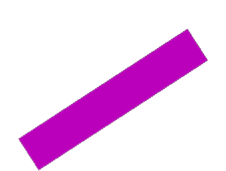عملکرد صحیح مهاربند ویژه ، کمانش خارج از صفحه است که با تعبیه خط آزاد خمش میسر می گردد. برای تحقق کمانش کامل خارج از صفحه ، باید کل طول مهاربند دارای ممان اینرسی یکسانی حول محور خمش خارج از صفحه باشد. این امر در مورد مهاربند قطع شده در محل گاست نیز صادق است. ورق گاست میانی اصلی در حالت معمول هیچگاه ممان اینرسی به اندازه مهاربندها نخواهد داشت پس نیازمند ورق های اضافی برای افزایش ممان اینرسی است.

Lmt

bmt

tsmt

با توجه به ساق جوش انتخابی برای اتصال ورق اضافی به مهاربند ، طول ورق اضافی بدست می آید.

min ساق جوشDbrtmin =0.5 cm

max ساق جوشDbrtmax=1 cm

انتخابی ساق جوشDbrtm=0.5 cm

مساحت جان یا جان های مقطع مهاربند : Awbr =28 cm2

سهم جان مهاربند از نیروی کششی : Ptw = Pt Awbr /Abr = 46 ton

Lwbrt = Ptw / (4*0.3 Fue * 0.707Dbrt Φ)=35 cm  *طول جوش ورق اضافی به مقطع مهاربند*

Lmt=2 Lwbrt ≃ 65 cm *طول ورق اضافی*

عرض ورق اضافی نیز به صورت زیر بدست خواهد آمد :

*عرض ورق اضافی* bmt= Hbr -3Dbrtm ≃ 12 cm

برای بدست آوردن ضخامت ورق اضافی کافیست مقدار ممان اینرسی ورق های اضافی حول محوری که کمانش خارج از صفحه حول آن رخ می دهد با ممان اینرسی مهاربند حول همان راستا برابر باشد که در این صورت ضخامت ورق برابر است با :

tsmt= 2Iy / (bmt Wbr2)=0.85 cm -----------------------> tsmt =1 cm *ضخامت ورق اضافی*